**Exemplos de comandos utilizados para criação dos chunks e MPD.**

MP4Box -dash 2000 -dash-profile on-demand -segment-name original-1080p-seg- original-1080p.mp4#video#audio

MP4Box -dash 2000 -dash-profile on-demand -segment-name 720p-60-seg- 720p-60.mp4#video#audio

**Estrutura de diretórios gerada no servidor**

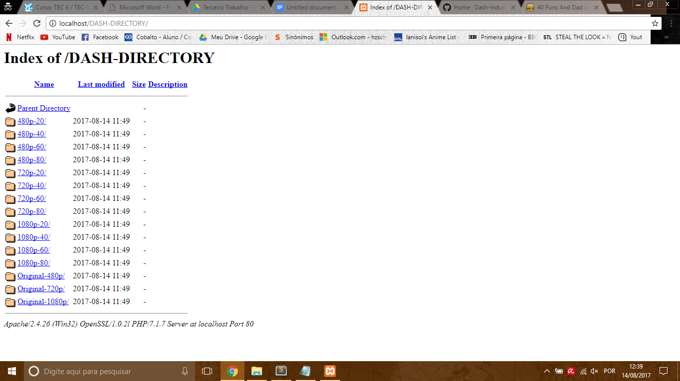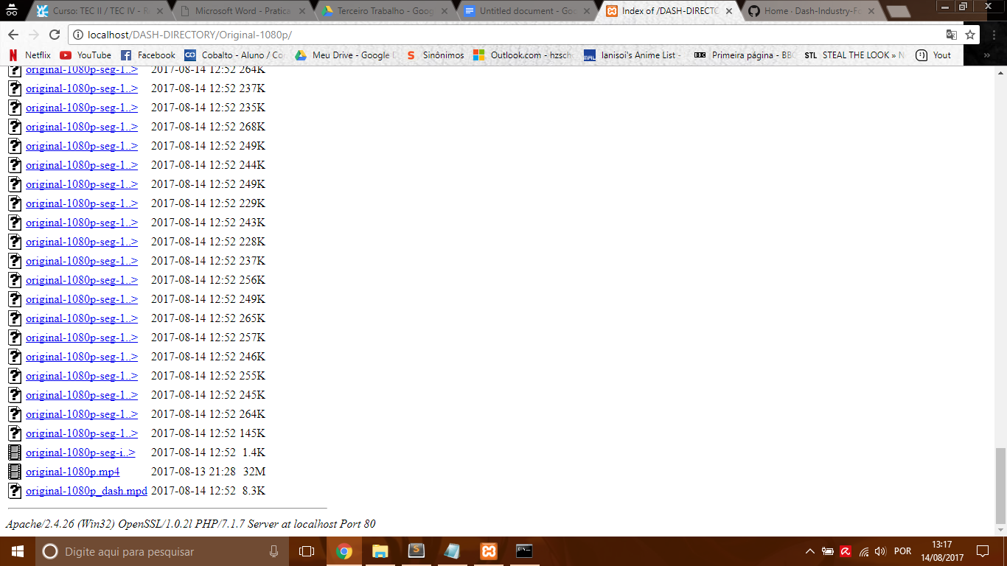

**Resultado de validação da estrutura DASH.**

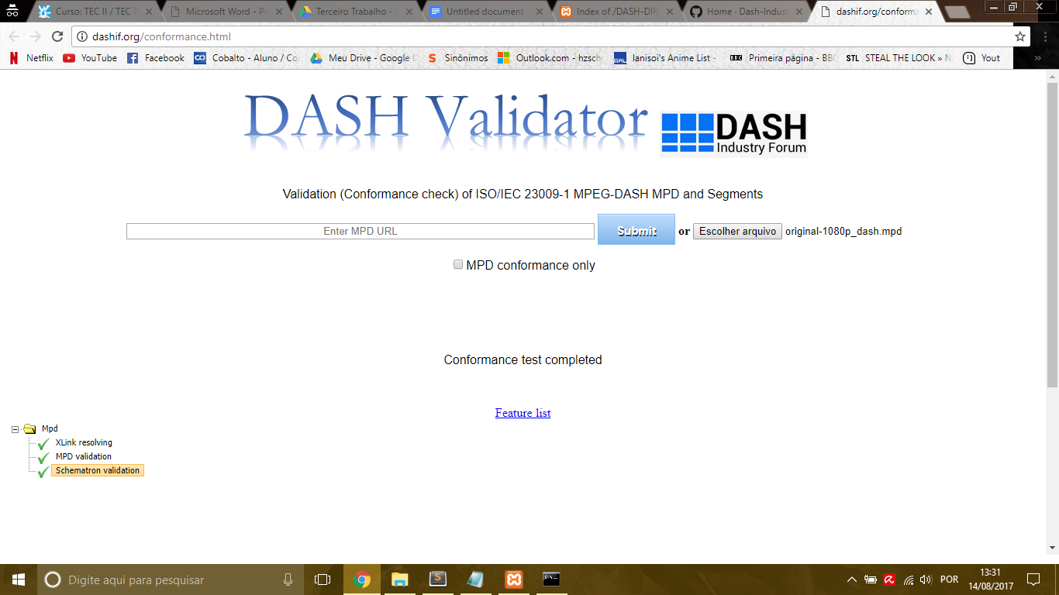

**Descrição da configuração da aplicação cliente, do player DASH escolhido.**

**Descrição sobre algum desafio/dificuldade encontrada durante a execução deste trabalho.**

**Responda: ao assistir o vídeo completo após a configuração do sistema, você notou alguma variação na qualidade do vídeo? O sistema adaptou as requisições ao longo do vídeo (mesmo com a rede local estável e de alta velocidade no laboratório)? Por quê?**

Os testes não foram feitos no laboratorio, mas rodando em casa fizemos testes colocando coisas a baixar por torrent para forçar a redução de velocidade e por consequência reduzindo a qualidade do video

Windows 10 Pro 64bit 4gb

Intel core i3-2370M CPU 2.40GHz